iTEC mini senaryo Aralık 2010  Öğrenmeyi Tasarlama  Trend: Öğrenciler günün herhangi bir zamanında örgün eğitime erişebilirler  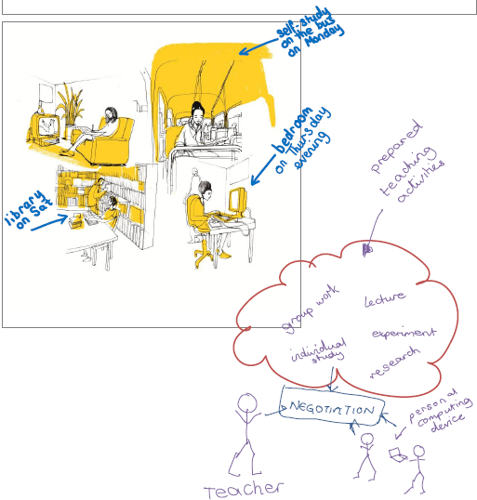 | ESİNLENME İFADESİ  Müzakere yoluyla öğrenmeyi kişiselleştirme | TEKNOLOJİ VE KAYNAKLAR  • "Öz değerlendirme araçları"  • Kullanılabilir ve erişilebilir kaynaklar  • Çeşitli çalışma programlarına erişimi olan kişisel bilgi işlem cihazları
AKTİVİTE AMAÇLARI
Herhangi bir zamanda ilgili materyallere Öğrenci erişim
Kişiselleştirme
Öğretmen materyalleri Öğrenciye adapte edebilmektedir
GÖREVLER
Farklı küçük konuları derleme – bir dizi dersler, küçük grup aktiviteleri, kendi kendine çalışma
 | AKTİVİTE TÜRÜ  Öğretmen bir müfredat amacına ulaşmak için bir aktiviteler dizisi oluşturur. (unutmayın, bunlar esnektir örneğin grup dersleri  almaya bağlı küçük grup oturumlarına dönüşebilir)  Öğretmenler ve öğrenciler bir öğrenme yolu kabul etmek için aktiviteler dizisini müzakere ederler.  Öğrenciler aktiviteler ile - ki onlar  herhangi bir zamanda erişim sağlayabilirler - çalışır. | ALANLAR  Her yerde (kütüphaneler, derslik, ev ...) -  aktiviteye bağlıdır.
ROLLER
öğrenme tasarımcısı olarak öğretmen (planlayıcı, kolaylaştırıcı, müzakereci)
Kendi kendini yöneten öğrenci
ETKİLEŞİMLERİ
şimdi olduğu gibi
ÖYKÜSEL ANLATIM - Bir çalışma programı üzerinde öğretmen (Fred) Judy ile kişisel bir çalışma programı görüşür. Judy, bir ön test aldı, ve Fred bireysel çalışma, bireysel rehberlik, derslikler, bütün sınıf dersleri, ve araştırma dahil olmak üzere: Judy için bir dizi öğrenme etkinlikleri tartışır ve müzakere eder. Öğretmen olarak daha geleneksel ama aynı zamanda bireysel çalışmada bir kolaylaştırıcı rolünü üslenen bir öğretmen seçer ve onunla çalışır.

